**均胜集团2019校园招聘简章**

**【同济大学：10月24日18:00嘉定校区-济人楼312】**

**我们的优势：**

1. **全天免费工作餐、超值人才公寓住宿**
2. **公司购房、购车支持**
3. **完善的职业培训体系，导师计划，汇聚行业顶尖专家**
4. **全球化的工作机会，花园式的工作环境**

一、公司介绍

均胜集团有限公司（以下称：均胜集团）专注于**高端汽车电子零部件的研发制造、高端工业自动化智能制造**；

均胜集团控股的宁波均胜电子股份有限公司（600699.SH)，简称均胜电子，主要致力于：

* 智能驾驶系统；
* 汽车安全系统；
* 新能源汽车动力管理系统；
* 高端汽车功能件总成；

长期以来，我们保持着与宝马、奔驰、奥迪、大众、保时捷、特斯拉等的良好合作。

均胜集团控股的宁波均普工业自动化有限公司，简称均胜工业自动化,专注于:

* 高端自动化装配、自动检测及机器人应用；

与中国制造2025、德国工业4.0产业发展战略高度融合。

2011年至今，均胜集团积极**海外产业布局**，先后收购了德国PREH、德国IMA Automation、德国QUIN、美国KSS、美国Evana Automation 、德国TS、奥地利 M&R Automation、日本TAKATA；通过企业**创新产品升级**和多次**国际并购**、走出去引进来，实现了业务全球化和转型升级的战略目标。**预计2018年实现营收超过600亿元**。

目前，均胜集团在全球30多个国家设有超过100+设施，3个核心研发中心，50000+员工；你将与来自全世界的优秀员工一起工作，拥有**国际化的思维方式与全球知识共享平台**，共同探索职业发展的无限可能。

均胜集团，期待您的加入，共赢未来!

二、 招聘专业方向

**机械、电子、电气、通讯、计算机、软件、财务等**

三、 网申链接

移动端：“均胜招聘”公众号---均胜校招---校招职位；

PC端：joyson.tupu360.com/campus

四、 联系方式

联系人：周老师

联系电话：13456147075（微信同号）

【微信交流群】

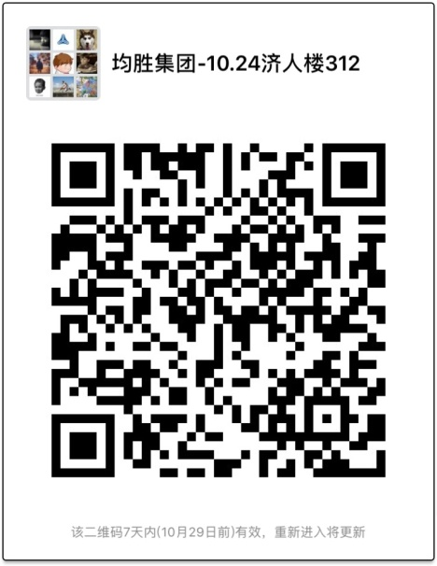

【扫一扫进群，offer等着你】

五、 具体招聘岗位

|  |  |  |  |
| --- | --- | --- | --- |
| **业务板块** | **职类** | **需求岗位** | **目标专业** |
| 普瑞均胜 | 软件开发 | 软件工程师 | 通信，自动化，软件工程，计算机科学与技术，车辆工程 |
| 软件测试工程师 | 通信，自动化，软件工程。计算机科学与技术，车辆工程 |
| 技术研发 | 硬件工程师 | 电子，通信，自动化，车辆工程 |
| 测试工程师 | 电子，通信，自动化 |
| 项目工程师 | 项目管理，机械制造，自动化，机械电子 |
| 生产运营 | 质量工程师 | 机械设计，自动化，模具，电子 |
| 物流工程师 | 物流工程，工业工程，国际贸易 |
| 均胜智能车联 | 软件开发 | 软件工程师 | 电子，通信，自动化，计算机及软件工程相关专业 |
| 软件测试工程师 | 电子，通信，自动化，计算机及软件工程相关专业 |
| 均胜功能件 | 技术研发 | 结构设计工程师 | 机械设计、工业设计 |
| 机械设计工程师 | 机械设计 |
| 硬件工程师 | 电子、自动化、通信 |
| 模具设计工程师 | 机械设计、材料成型 |
| 产品工程师 | 机械设计 |
| 软件开发 | 软件工程师 | 计算机科学与技术、电子、通信 |
| 生产运营 | 质量工程师 | 机械设计、产品质量工程 |
| IE工程师 | 工业工程、机械设计 |
| 职能支持 | 财务管培生 | 财务、会计、金融 |
| 人力资源管培生 | 信息系统、心理学 |
| 均胜科技 | 软件开发 | 软件开发工程师 | 通信，自动化，软件工程，计算机科学与技术，车辆工程等 |
| 技术研发 | 电子/硬件设计 | 通信，自动化，机电一体，车辆工程 |
| 机械/结构设计工程师 | 汽车，机械设计，自动化，模具，机械电子，电气，车辆工程，精密仪器等 |
| 职能支持 | 项目助理 | 任意专业，要求沟通能力强 |
| 智能制造 | 技术研发 | 机械设计工程师 | 机械设计，机械电子，自动化，过程装备与控制工程 |
| 电气设计工程师 | 电子，通讯，自动化，机械设计，机械电子 |
| 方案设计工程师 | 机械设计，机械电子，自动化，过程装备与控制工程 |
| 软件开发 | PLC软件工程师 | 电子，通讯，自动化，机械设计，软件工程 |
| PC软件工程师 | 电子，通讯，自动化，软件工程 |
| 销售市场 | 销售工程师 | 机械设计，自动化，机械电子，过程装备与控制工程 |
| 均胜电子 （总部） | 职能支持 | 人力资源管培生 | 管理类 |
| 财务管培生 | 财务、会计、金融 |
| 法务管培生 | 法学、法律 |